

**โครงร่างวิทยานิพนธ์**

|  |  |
| --- | --- |
| **ชื่อวิทยานิพนธ์** | ระบบจัดการเมนูอาหารและวัตถุดิบในตู้เย็นผ่าน  คำสั่งเสียง |
|  | Ingredients and food menu management system in refrigerator via voice recognition |
| **ภาคเรียน / ปีการศึกษา** | 2/2567 |
| **1.ชื่อนิสิต** | นางสาว พิยดา บูระอาจ |
| **รหัสประจำตัว** | 65313488 |
| **2.ชื่อนิสิต** | นาย อภิสิทธิ์ กลัดรุ่ง |
| **รหัสประจำตัว** | 65315499 |
| **ปริญญา** | วิทยาศาสตรบัณฑิต (วิทยาการคอมพิวเตอร์) |
| **สาขาวิชา** | วท.บ. (วิทยาการคอมพิวเตอร์) |
| **อาจารย์ที่ปรึกษา** | **รองศาสตราจารย์ ดร.จักรกฤษณ์ เสน่ห์ นมะหุต** |
| **กรรมการประเมิน** | **ผู้ช่วยศาสตราจารย์ เทวิน ธนะวงษ์** |
| **กรรมการประเมิน** | **อาจารย์วุฒิพงษ์ เรือนทอง** |

**สำหรับรายวิชาสัมมนา**

**ภาควิชาวิทยาการคอมพิวเตอร์และเทคโนโลยีสารสนเทศ**

**คณะวิทยาศาสตร์ มหาวิทยาลัยนเรศวร**

**บทที่ 1**

บทนำ

**1.1 ความเป็นมาและความสำคัญของปัญหา**

ปัจจุบันเทคโนโลยีดิจิทัลและปัญญาประดิษฐ์(AI)ได้เข้ามามีบทบาทสำคัญในการพัฒนาวิถีชีวิตของ มนุษย์โดยเฉพาะในเรื่องของสมาร์ทโฮม(SmartHome)ที่ช่วยเพิ่มความสะดวกสบายให้กับการดำรงชีวิตประจำวันหนึ่งในอุปกรณ์ที่ถูกพัฒนาขึ้นเพื่อช่วยจัดการบ้านให้มีประสิทธิภาพมากขึ้นคือระบบจัดการเมนูอาหารและวัตถุดิบในตู้เย็นผ่านคำสั่งเสียงซึ่งช่วยให้ผู้ใช้สามารถบริหารจัดการอาหารในครัวเรือนลดปัญหาของหมดอายุลดการสูญเสียอาหารและช่วยให้การทำอาหารเป็นเรื่องง่ายขึ้นหนึ่งในปัญหาสำคัญที่หลายครอบครัวต้องเผชิญคือการจัดการวัตถุดิบภายในตู้เย็นอย่างไม่มีประสิทธิภาพหลายครั้งที่ผู้ใช้ซื้อวัตถุดิบมาแต่ลืมใช้งานจนหมดอายุ ต้องทิ้งโดยเปล่าประโยชน์ หรือบางครั้งก็ซื้อของซ้ำเพราะไม่แน่ใจว่ายังมีอยู่ในตู้เย็นหรือไม่ นอกจากนี้ ในยุคที่ผู้คนมีชีวิตที่เร่งรีบการวางแผนมื้ออาหารและการซื้อวัตถุดิบที่จำเป็นมักเป็นเรื่องที่ถูกมองข้าม จากปัญหาดังกล่าว จึงเกิดแนวคิดพัฒนา ระบบจัดการเมนูอาหารและวัตถุดิบในตู้เย็นผ่านคำสั่งเสียง ขึ้น เพื่อช่วยให้ผู้ใช้สามารถบริหารจัดการวัตถุดิบได้อย่างมีประสิทธิภาพมากขึ้นเช่นลดการสูญเสียอาหารและลดขยะจากอาหาร (Food Waste Reduction) ในแต่ละปี มีอาหารจำนวนมากที่ถูกทิ้งโดยไม่ได้ถูกบริโภค เนื่องจากหมดอายุหรือเน่าเสียก่อนการนำมาใช้ ระบบนี้ช่วยให้ผู้ใช้สามารถติดตามวันหมดอายุของวัตถุดิบ และแจ้งเตือนเมื่อใกล้ถึงเวลาที่ต้องใช้ช่วยลดการสูญเสียอาหารในครัวเรือนและส่งเสริมการใช้วัตถุดิบอย่างคุ้มค่ามากขึ้นและประหยัดค่าใช้จ่ายและจัดการงบประมาณได้ดีขึ้นเมื่อสามารถตรวจสอบวัตถุดิบที่มีอยู่ได้อย่างง่ายดายจะช่วยให้ผู้ใช้ซื้อของได้ตรงตามความต้องการไม่ต้องซื้อของที่มีอยู่แล้วซ้ำซ้อนซึ่งช่วยลดค่าใช้จ่ายในครัวเรือนได้นอกจากนี้ระบบยังสามารถช่วยให้ผู้ใช้วางแผนการซื้อของได้ดีขึ้นเพื่อให้สามารถใช้วัตถุดิบอย่างคุ้มค่าและประหยัดงบประมาณ และยังมีการรองรับการเชื่อมต่อกับระบบสมาร์ทโฮมในยุคที่บ้านอัจฉริยะ (Smart Home) กำลังได้รับความนิยม ระบบนี้สามารถเชื่อมต่อกับอุปกรณ์อื่น ๆ เช่น โทรศัพท์มือถือ สมาร์ทสปีคเกอร์ (Google Assistant, Alexa) หรือแอปพลิเคชันจัดการบ้านอัจฉริยะ

**1.2 วัตถุประสงค์ของการศึกษา**

คือการพัฒนาและออกแบบระบบจัดการเมนูอาหารและวัตถุดิบในตู้เย็นเพื่อให้ผู้ใช้สามารถบริหารจัดการวัตถุดิบที่มีอยู่และสร้างเมนูอาหารจากวัตถุดิบเหล่านั้นโดยมุ่งเน้นการเพิ่มความสะดวกสบายในการใช้งานผ่านคำสั่งเสียงช่วยให้การจัดการตู้เย็นและการเลือกเมนูอาหารเป็นไปอย่างง่ายดายนอกจากนี้ระบบยังช่วยลดการสูญเสียวัตถุดิบโดยการจัดการอย่างเป็นระเบียบลดปัญหาการลืมใช้วัตถุดิบหรือไม่ได้ตรวจสอบสิ่งที่มีอยู่ อีกทั้งยังพัฒนาความสามารถในการควบคุมและตรวจสอบข้อมูลผ่านการบันทึกการใช้วัตถุดิบและเมนูอาหาร ทำให้ผู้ใช้สามารถติดตามข้อมูลการบริโภคและจัดการอาหารได้อย่างมีประสิทธิภาพ

**1.3 ขอบเขตการศึกษา**

1.3.1 ขอบเขตของระบบ

1. ระบบสามารถรับคำสั่งเสียงจากผู้ใช้เพื่อเพิ่ม, ลบ, และอัปเดตรายการวัตถุดิบในตู้เย็น
2. ระบบสามารถแนะนำเมนูอาหารที่สามารถทำได้จากวัตถุดิบที่มีอยู่ในตู้เย็น
3. ระบบสามารถแจ้งเตือนเมื่อวัตถุดิบใกล้หมดอายุหรือมีปริมาณเหลือน้อย
4. ระบบรองรับการแสดงผลข้อมูลผ่านแอปพลิเคชันหรืออุปกรณ์อัจฉริยะที่เชื่อมต่อ

1.3.2 ขอบเขตของเทคโนโลยีที่ใช้

1. ใช้เทคโนโลยีการจดจำเสียง (Speech Recognition) ในการรับคำสั่งเสียงจากผู้ใช้
2. ใช้ฐานข้อมูลเพื่อจัดเก็บรายการวัตถุดิบ เมนูอาหาร และประวัติการใช้งาน

3. ใช้ปัญญาประดิษฐ์ (AI) หรืออัลกอริธึมวิเคราะห์เพื่อแนะนำเมนูอาหาร

4. ระบบสามารถทำงานร่วมกับอุปกรณ์ IoT เช่น ตู้เย็นอัจฉริยะ หรืออุปกรณ์สั่งงานด้วยเสียง

เช่น Google Assistant หรือ Alexa

1.3.3 ขอบเขตของผู้ใช้งาน

1. กลุ่มเป้าหมายหลักคือ ผู้ใช้ภายในครัวเรือน ที่ต้องการความสะดวกในการจัดการอาหาร
2. ระบบออกแบบให้รองรับการใช้งานสำหรับ บุคคลทั่วไป โดยไม่ต้องมีความรู้ด้านเทคนิคมาก่อน

**1.4 คำสำคัญหรือคำจำกัดความที่ใช้ในการศึกษา**

1.4.1 การสั่งงานด้วยเสียง (Voice Control)

กระบวนการควบคุมอุปกรณ์หรือระบบผ่านคำสั่งเสียงของผู้ใช้ โดยใช้เทคโนโลยีรู้จำเสียงพูดเพื่อแปลงคำพูดให้เป็นคำสั่งที่ระบบเข้าใจและปฏิบัติตามได้

1.4.2 ระบบรู้จำเสียงพูด (Speech Recognition System)

ระบบที่สามารถแปลงเสียงพูดของมนุษย์ให้กลายเป็นข้อความดิจิทัล เพื่อใช้ในกระบวนการสั่งการหรือค้นหาข้อมูล

1.4.3 การประมวลผลภาษาธรรมชาติ (Natural Language Processing - NLP)

เทคโนโลยีที่ช่วยให้คอมพิวเตอร์สามารถเข้าใจและวิเคราะห์ภาษาที่มนุษย์ใช้ในชีวิตประจำวันได้อย่างถูกต้อง

1.4.4 การวิเคราะห์เมนูอาหาร (Menu Analysis)

กระบวนการวิเคราะห์และแนะนำเมนูอาหารที่สามารถทำได้จากวัตถุดิบที่มีอยู่ภายในตู้เย็น เพื่อให้เกิดประโยชน์สูงสุดจากการใช้งานวัตถุดิบ

1.4.5 การเรียนรู้ของเครื่อง (Machine Learning - ML)

เทคโนโลยีที่ช่วยให้ระบบสามารถเรียนรู้พฤติกรรมของผู้ใช้ วิเคราะห์ข้อมูล และพัฒนาแนะนำเมนูอาหารที่เหมาะสมโดยอัตโนมัติ

1.4.6 การจดจำวัตถุดิบ (Ingredient Recognition)

ระบบใช้เทคโนโลยี Speech-to-Text เพื่อให้ผู้ใช้สามารถบันทึกวัตถุดิบภายในตู้เย็นผ่านเสียงพูดระบบจะแปลงคำพูดเป็นข้อความและจัดเก็บข้อมูลวัตถุดิบลงในฐานข้อมูลโดยอัตโนมัติ ช่วยให้ผู้ใช้สามารถจัดการวัตถุดิบได้อย่างสะดวกและมีประสิทธิภาพ ลดปัญหาการลืมของที่มีอยู่ และสามารถแนะนำเมนูอาหารตามวัตถุดิบที่มีได้ง่ายขึ้น

**1.5 ประโยชน์ที่คาดว่าจะได้รับ**

1. ช่วยลดการสูญเสียอาหาร ระบบสามารถแจ้งเตือนวันหมดอายุของวัตถุดิบและช่วยลดขยะอาหาร

2. อำนวยความสะดวกในการทำอาหาร ผู้ใช้สามารถค้นหาเมนูอาหารจากวัตถุดิบที่มีอยู่ได้ง่ายขึ้น

3. ประหยัดค่าใช้จ่ายและเวลา ลดการซื้อของซ้ำซ้อนและช่วยวางแผนงบประมาณการซื้ออาหาร

4. เพิ่มประสิทธิภาพการจัดการวัตถุดิบ ทำให้การจัดเก็บและใช้งานวัตถุดิบเป็นระบบมากขึ้น

5. การใช้คำสั่งเสียงเพื่อสั่งงานระบบจะช่วยให้ผู้ใช้สามารถทำการจัดการตู้เย็นและเลือกเมนูอาหารได้

สะดวกขึ้น

6. ระบบสามารถบันทึกข้อมูลการใช้วัตถุดิบและเมนูอาหารเพื่อให้ผู้ใช้สามารถติดตามข้อมูลการบริโภคและการจัดการอาหารได้อย่างมีประสิทธิภาพ

**1.6 แผนการดำเนินงาน**

ตาราง 1.1แผนการดำเนิน

|  |  |  |  |  |  |  |  |  |  |
| --- | --- | --- | --- | --- | --- | --- | --- | --- | --- |
| การดำเนินการ | ระยะเวลาการดำเนินการ | | | | | | | | |
| ปี 2568 | | | | | | | | |
| ก.พ. | มี.ค. | เม.ย | พ.ค. | มิ.ย. | ก.ค. | ส.ค. | ก.ย. | ต.ค. |
| 1. ศึกษาและวิเคราะห์ความต้องการ |  |  |  |  |  |  |  |  |  |
| 2. รวมรวมข้อมูลและข้อกำหนด |  |  |  |  |  |  |  |  |  |
| 3. วางแผนการพัฒนา |  |  |  |  |  |  |  |  |  |
| 4. ออกแบบฟังก์ชันต่างๆ |  |  |  |  |  |  |  |  |  |
| 5. ออกแบบ UX/UI |  |  |  |  |  |  |  |  |  |
| 6. เริ่่มพัฒนาเว็บไซต์ และระบบฟังก์ชันต่างๆ |  |  |  |  |  |  |  |  |  |
| 7. ทดสอบประสิทธิภาพของระบบ |  |  |  |  |  |  |  |  |  |
| 8. ทดลองใช้งานจริง และปรับปรุง |  |  |  |  |  |  |  |  |  |
| 9. สรุปผลการศึกษา และจัดทำรายงานโครงงาน |  |  |  |  |  |  |  |  |  |

ตารางที่ 1.1 ตารางแผนการดำเนินงาน

**บทที่ 2**

**แนวคิด เอกสารและงานวิจัยที่เกี่ยวข้อง**

งานวิจัยเรื่อง “ระบบจัดการเมนูอาหารและวัตถุดิบในตู้เย็นผ่านคำสั่งเสียง ” ผู้วิจัยได้ศึกษาค้นคว้า แนวคิด เอกสารและงานวิจัยที่เกี่ยวข้อง เพื่อนำมาประกอบการนำเสนอผลการวิจัยไปใช้ให้เกิดประโยชน์ และเพื่อให้บรรลุวัตถุประสงค์ของการวิจัยที่ได้กำหนดไว้ โดยแบ่งหัวข้อเป็น 3 ส่วน

2.1 แนวคิด

2.2 เอกสารงานที่เกี่ยวข้อง

2.3 งานวิจัยที่เกี่ยวข้อง

**2.1 แนวคิด**

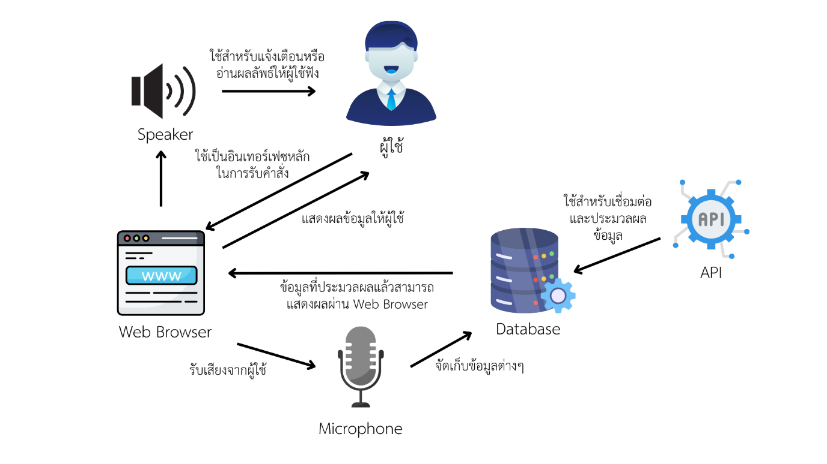

รูปที่ 1.1 รูป แนวคิดของระบบ

จากรูปที่ 1.1 ระบบนี้ถูกออกแบบมาเพื่อช่วยให้ผู้ใช้สามารถจัดการวัตถุดิบและเมนูอาหารในตู้เย็นจำลองได้สะดวกยิ่งขึ้นโดยรองรับคำสั่งเสียงผ่านไมโครโฟนบนเว็บไซต์รวมถึงการพิมพ์ข้อมูลผ่านหน้าเว็บโดยมีแนวคิดหลักดังนี้

1. การจัดการวัตถุดิบในตู้เย็น ระบบช่วยให้ผู้ใช้สามารถเพิ่ม, ลบ, และอัปเดตรายการวัตถุดิบในตู้เย็นผ่านการพิมพ์หรือใช้คำสั่งเสียง เช่น “เพิ่มไข่ 10 ฟอง” หรือ “ลบผักกาดหอม”
2. การแนะนำเมนูจากวัตถุดิบที่มี ระบบสามารถประมวลผลรายการวัตถุดิบในตู้เย็น และแนะนำเมนูอาหารที่สามารถทำได้ พร้อมแสดงรายละเอียดของสูตรอาหาร
3. การใช้คำสั่งเสียงผ่านไมโครโฟน ผู้ใช้สามารถออกคำสั่ง เช่น “แสดงรายการวัตถุดิบทั้งหมด” หรือ “แนะนำเมนูที่ใช้เนื้อไก่” เพื่อให้ระบบแสดงผลบนหน้าเว็บ
4. การแจ้งเตือนวันหมดอายุของวัตถุดิบระบบสามารถแจ้งเตือนเมื่อวัตถุดิบใกล้หมดอายุผ่านหน้าเว็บ

และเสียง เพื่อช่วยลดการสูญเสียอาหาร

1. การทำงานผ่านเว็บไซต์ สามารถเข้าถึงได้จากทุกอุปกรณ์โดยไม่ต้องติดตั้งแอปพลิเคชัน รองรับการใช้งานผ่านเบราว์เซอร์ เช่น Chrome, Edge, หรือ Firefox
2. เทคโนโลยีที่ใช้ ใช้ Web Speech API หรือ Google Cloud Speech-to-Text สำหรับคำสั่งเสียง, HTML, CSS, JavaScript (React/Vue.js) สำหรับพัฒนาเว็บไซต์, และ ฐานข้อมูล (Firebase/MySQL) สำหรับจัดเก็บข้อมูลวัตถุดิบและเมนู

**2.2 เอกสารงานที่เกีี่ยวข้อง**

2.2.1 ซอฟแวร์

1. Visual Studio Code (VS Code)

Visual Studio Code เป็น Code Editor แบบ Open source ทีพัฒนา โดย Microsoft ซึ่งได้รับความนิยมสูงเนื่องจากมีประสิทธิภาพสูง เบา และรองรับ ภาษาโปรแกรมหลายภาษา เช่น Python , HTML5, Node.js และอื่นๆ อีก ทั้งยังมีส่วนขยาย (Extension) มากมายที่ช่วยเพิ่มประสิทธิภาพสำหรับการเขียนโค้ด

ข้อดีของ Visual Studio Code (VS Code) สำหรับพัฒนาระบบจัดการเมนูอาหารและวัตถุดิบในตู้เย็นผ่านคำสั่งเสียง

1. รองรับหลายภาษาโปรแกรม สามารถใช้ JavaScript (Node.js), Python หรือ TypeScript เพื่อพัฒนา Backend และ Frontend

2. มีส่วนขยายที่ช่วยพัฒนา AI และคำสั่งเสียง Python Extension ใช้พัฒนา AI และ Machine Learning สำหรับแปลงเสียงเป็นข้อความ REST Client ใช้ทดสอบ API เช่น Speech-to-Text API ของ Google หรือ OpenAI

3. รองรับการพัฒนาเว็บและ API รองรับ Backend เช่น Express.js, FastAPI หรือ Flask มีเครื่องมือสำหรับจัดการฐานข้อมูล (MongoDB, Firebase, MySQL)



รูปที่ 3.9 ไอคอน Visual Studio Code

(ที่มา: [Logo Visual Studio Code – Logos PNG](https://logospng.org/logo-visual-studio-code/))

1. Figma

**Figma** คือ เครื่องมือออกแบบ **UI/UX และสร้างต้นแบบ (Prototype) ออนไลน์ ที่ช่วยให้ทีมออกแบบและพัฒนาสามารถทำงานร่วมกันแบบเรียลไทม์ผ่านเว็บเบราว์เซอร์ โดยไม่ต้องติดตั้งโปรแกรม รองรับการออกแบบอินเทอร์เฟซสำหรับเว็บไซต์ แอปพลิเคชัน และซอฟต์แวร์ต่างๆ อีกทั้งยังสามารถแชร์งานและแสดงความคิดเห็นได้ง่าย ทำให้การพัฒนาเป็นไปอย่างรวดเร็วและมีประสิทธิภาพ**

ข้อดีของ Figma สำหรับการพัฒนาระบบจัดการเมนูอาหารและวัตถุดิบในตู้เย็นผ่านคำสั่งเสียง

1. ออกแบบ UI/UX ได้ง่ายและรวดเร็วสามารถสร้าง Prototype และ UI Design ได้สะดวก ใช้ Drag & Drop ในการออกแบบ ไม่ต้องเขียนโค้ด เหมาะกับการออกแบบ Dashboard สำหรับแสดงวัตถุดิบ, เมนูอาหาร และระบบแจ้งเตือน

2. รองรับการทำงานแบบทีมแบบเรียลไทม์

3. สร้าง Prototype เชื่อมโยงหน้า UI ได้ สามารถทำ Interactive Prototype เพื่อจำลองการทำงาน ทดสอบ Flow ของการเพิ่ม/ลบวัตถุดิบ, แนะนำเมนู และแจ้งเตือน



รูปที่ 3.10 ไอคอน Figma

(ที่มา: https://www.figma.com/community/file/930374612850356203)

1. **NoSQL**

**NoSQL เป็นฐานข้อมูลที่เหมาะกับระบบนี้เพราะมี ความยืดหยุ่นสูง, รองรับการขยายตัว และทำงานกับข้อมูลแบบไดนามิกได้ดี โดยเฉพาะในกรณีของ MongoDB หรือ Firebase ที่สามารถใช้ได้ในระบบที่ต้องประมวลผลคำสั่งเสียงแบบเรียลไทม์**

ข้อดีของ NoSQL สำหรับการพัฒนาระบบจัดการเมนูอาหารและวัตถุดิบในตู้เย็นผ่านคำสั่งเสียง

1. จัดเก็บข้อมูลแบบยืดหยุ่น (Flexible Schema)ไม่จำเป็นต้องกำหนดโครงสร้างตายตัว (Schema-less) สามารถเก็บวัตถุดิบแต่ละชนิดพร้อมข้อมูลเพิ่มเติม เช่น หมดอายุ, ปริมาณ, หมวดหมู่

2. รองรับการสเกลระบบ (Scalability) ได้ เช่น MongoDB

3. รองรับการซิงค์ข้อมูลแบบเรียลไทม์ (Real-Time Sync) Firebase Firestore สามารถอัปเดตข้อมูลตู้เย็นแบบเรียลไทม์หากมีการ เพิ่ม/ลบวัตถุดิบ ระบบจะซิงค์ข้อมูลให้ทุกอุปกรณ์ทันที

4. ทำงานร่วมกับ AI และคำสั่งเสียงได้ง่าย สามารถใช้ร่วมกับ Google Cloud Firestore หรือ MongoDB Atlas รองรับการเชื่อมต่อกับ AI เช่น Google Speech-to-Text API

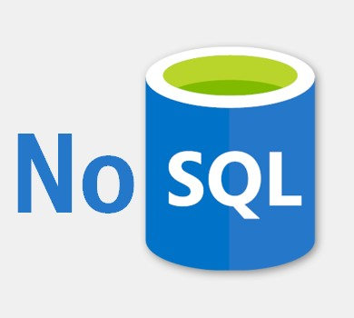

รูปที่ 3.11 ไอคอน NoSQL

(ที่มา: https://dsaihub.com/exploring-nosql-databases-a-comparison-to-traditional-sql/)

1. Node.js

Node.js เป็นเครื่องมือที ่ใช้ในการพัฒนา Backend ของแอปพลิเคชัน โดยเฉพาะระบบที่ต้องการ การประมวลผลแบบเรียลไทม์ และรองรับการทำงานกับ API , ฐานข้อมูล และ Cloud Services เช่น Firebase

ข้อดีของ Node.js สำหรับพัฒนาระบบจัดการเมนูอาหารและวัตถุดิบในตู้เย็นผ่านคำสั่งเสียง

1. ประสิทธิภาพสูง และรองรับการทำงานแบบเรียลไทม์ รองรับ WebSocket และ Event-driven Architecture เหมาะกับระบบที่ต้องแจ้งเตือนของหมดอายุ หรืออัปเดตข้อมูลตู้เย็นแบบเรียลไทม์
2. รองรับ REST API และ GraphQL สำหรับเชื่อมต่อกับ Frontend และ Mobile App เหมาะกับ ระบบเชื่อมต่อฐานข้อมูลวัตถุดิบและเมนูอาหาร
3. รองรับการทำงานร่วมกับ AI และระบบแปลงเสียงเป็นข้อความ (Speech-to-Text) สามารถเชื่อมต่อกับ API เช่น Google Cloud Speech-to-Text หรือ OpenAI Whisper API ใช้ Node.js ประมวลผลเสียงจากผู้ใช้ แล้วแปลงเป็นข้อความ

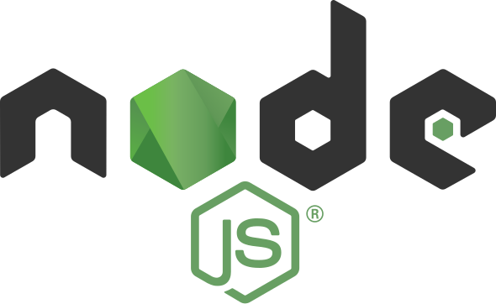

รูปที่ 3.12 ไอคอน Node.js

(ที่มา: https://en.m.wikipedia.org/wiki/File:Node.js_logo.svg)

1. Django

Django คือ Web Framework สำหรับภาษา Python ที่ใช้ในการพัฒนาเว็บไซต์และเว็บแอปพลิเคชันแบบ Full Stack ทั้ง Frontend และ Backend โดยเน้น ความเร็ว, ความปลอดภัย และความยืดหยุ่น Django ได้รับความนิยมเพราะช่วยให้ พัฒนาเว็บได้เร็วขึ้น โดยมีเครื่องมือและฟังก์ชันที่ช่วยจัดการโค้ดให้เป็นระเบียบ ทำให้เหมาะกับทั้ง นักพัฒนามือใหม่และมืออาชีพ

ข้อดีของ Django สำหรับพัฒนาระบบจัดการเมนูอาหารและวัตถุดิบในตู้เย็นผ่านคำสั่งเสียง

1. รองรับการพัฒนา Web API และ REST API ได้ง่าย มี REST Framework (DRF) ที่ช่วยสร้าง REST API ได้อย่างสะดวก
2. ทำงานร่วมกับ AI และระบบแปลงเสียงเป็นข้อความ (Speech-to-Text) ได้ง่าย เนื่องจาก Django เขียนด้วย Python จึงสามารถเชื่อมต่อกับ AI ได้ง่าย
3. จัดการข้อมูลวัตถุดิบและเมนูอาหารผ่านฐานข้อมูลได้ง่าย Django รองรับ SQL และ NoSQL (MongoDB, Firebase, PostgreSQL)



รูปที่ 3.13 ไอคอน Django

(ที่มา: https://www.djangoproject.com/community/logos/)

**2.1 งานวิจัยที่เกี่ยวข้อง**

งานวิจัยของ กรมสอบสวนคดีพิเศษ กระทรวงยุติธรรม. (ม.ป.ป.).การศึกษาระบบรู้จำเสียงพูดอัตโนมัติ (The Study of The Speech Recognition). สืบค้้นเมื่อ 2 กุมภาพันธ์ 2568, เป็นงานวิจัยที่ศึกษาเกี่ยวกับ แนวทางในการพัฒนาระบบรู้จำเสียงพูดอัตโนมัติโดยได้นำแนวคิดเรื่องระบบรู้จำเสียงพูดอัตโนมัติมาพัฒนาเพื่อแปลสัญญาณเสียงเป็นข้อความทันทีซึ่งเป็นการช่วยลดระยะเวลาในการในการทำงานของเจ้าหน้าที่คดีพิเศษและพนักงานสอบสวนคดีพิเศษ

งานวิจัยของ ฐิตาภรณ์ พ่อบุตรดี (2565) เรื่อง Voice Assistant System for Construction Quantity Take-off. สืบค้นเมื่อ 1 มีนาคม 2568 ได้พัฒนาระบบผู้ช่วยเสียง(VoiceAssistant)สำหรับการคำนวณปริมาณวัสดุก่อสร้าง(QuantityTakeoff)โดยใช้เทคโนโลยีจดจำเสียง(SpeechRecognition)บนภาษาPythonเพื่อเพิ่มประสิทธิภาพในการทำงานระบบที่พัฒนานี้สามารถรับข้อมูลเกี่ยวกับองค์ประกอบอาคารผ่านคำสั่งเสียง และนำไปประมวลผลเพื่อคำนวณวัสดุก่อสร้างซึ่งช่วยลดระยะเวลาการทำงานของวิศวกรโยธาผลการศึกษาพบว่าการป้อนข้อมูลทีละรายการให้ความแม่นยำสูงกว่า(WER12.36%-22.45%)ในขณะที่การป้อนข้อมูลทั้งหมดพร้อมกันมีความผิดพลาดสูงขึ้น (WER 20.54% - 28.76%) แสดงให้เห็นว่าการใช้ระบบจดจำเสียงสามารถช่วยให้การทำงานมีประสิทธิภาพมากขึ้น แม้จะมีข้อจำกัดด้านความแม่นยำของคำสั่งเสียง งานวิจัยนี้มีความเกี่ยวข้องกับระบบ จัดการเมนูอาหารและวัตถุดิบในตู้เย็นผ่านคำสั่งเสียง ของงานวิจัยนี้ เนื่องจากมีการนำ เทคโนโลยีจดจำเสียง มาใช้เป็นอินพุตสำหรับควบคุมหรือจัดการข้อมูล ระบบของ Pobutdee แสดงให้เห็นว่าการใช้คำสั่งเสียงสามารถช่วยให้ผู้ใช้ป้อนข้อมูลและควบคุมระบบได้สะดวกขึ้น ซึ่งสามารถนำแนวคิดดังกล่าวมาปรับใช้ในการพัฒนา ระบบจัดการวัตถุดิบในตู้เย็นผ่านเสียงพูด ให้มีความแม่นยำและใช้งานได้อย่างมีประสิทธิภาพมากขึ้น

งานวิจัยของ Xiaoyan Dai (4 ธันวาคม 2567) เรื่อง Robust deep-learning based refrigerator food recognition สืบค้นเมื่อ 15 ธันวาคม 2568 นำเสนอการพัฒนาโมเดล AI ที่ใช้ Deep Learning สำหรับการจดจำอาหารในตู้เย็นโดยอัตโนมัติ ระบบนี้ใช้ **Broad FPN-YOLACT** ซึ่งเป็นการปรับปรุงโมเดล YOLACT โดยเพิ่ม Feature Pyramid Network (FPN) เพื่อเพิ่มความสามารถในการตรวจจับอาหารในสภาพแวดล้อมที่มีการบิดเบือนภาพหรือมีสิ่งบดบัง นอกจากนี้ ยังใช้ **Simu-Augmentation** ซึ่งเป็นเทคนิคการเสริมข้อมูลที่จำลองสภาพแวดล้อมการใช้งานจริง เช่น การถืออาหารในมุมต่าง ๆ และการเปลี่ยนแปลงของแสง ผลการทดลองแสดงให้เห็นว่าแนวทางนี้ช่วยเพิ่มความแม่นยำในการจดจำอาหาร ลดข้อผิดพลาด และสามารถนำไปประยุกต์ใช้เพื่อการจัดการอาหารและลดปัญหาขยะอาหารในครัวเรือน

งานวิจัยของ ศูนย์เทคโนโลยีอิเล็กทรอนิกส์และคอมพิวเตอร์แห่งชาติ (NECTEC) (22 กันยายน 2566) เรื่อง “พาที (PARTY): ระบบรู้จำเสียงพูดภาษาไทย”. สืบค้นเมื่อ 1 มีนาคม 2568 มุ่งเน้นการพัฒนาเทคโนโลยีแปลงเสียงพูดเป็นข้อความสำหรับภาษาไทย โดยมีวัตถุประสงค์เพื่อสร้างระบบที่สามารถรู้จำเสียงพูดภาษาไทยได้อย่างแม่นยำและรวดเร็ว ระบบ “พาที” ประกอบด้วยสามส่วนหลัก: พจนานุกรมคำอ่าน, แบบจำลองภาษา, และแบบจำลองเสียงการทำงานเริ่มจากการสกัดค่าสำคัญจากสัญญาณเสียงแล้วนำไปเปรียบเทียบกับโครงข่ายของคำในพจนานุกรมเพื่อหาคำที่มีความน่าจะเป็นสูงสุดความสำเร็จของระบบขึ้นอยู่กับความครอบคลุมของพจนานุกรม, ขนาดของคลังข้อความที่ใช้สร้างแบบจำลองภาษา, และความหลากหลายของคลังข้อมูลเสียงที่ใช้สร้างแบบจำลองเสียง ระบบ “พาที” เวอร์ชัน 1.0 มีพจนานุกรมขนาด 40,000 คำ และใช้วิทยาการใหม่ที่ช่วยให้สามารถรู้จำเสียงพูดได้อย่างมีประสิทธิภาพ การพัฒนาระบบรู้จำเสียงพูดภาษาไทยเช่น “พาที” มีความสำคัญอย่างยิ่งในการส่งเสริมการใช้งานเทคโนโลยีสั่งงานด้วยเสียงในบริบทของภาษาไทยซึ่งสอดคล้องกับแนวคิดในการพัฒนาระบบจัดการเมนูอาหารและวัตถุดิบในตู้เย็นผ่านคำสั่งเสียง โดยการนำเทคโนโลยีรู้จำเสียงพูดมาใช้ในการรับคำสั่งเสียงจากผู้ใช้ เพื่อเพิ่มความสะดวกสบายและประสิทธิภาพในการจัดการวัตถุดิบและเมนูอาหารภายในครัวเรือน

งานวิจัยของ เนคเทคโนโลยีอิเล็กทรอนิกส์และคอมพิวเตอร์แห่งชาติ (เนคเทค). (12 ตุลาคม 2566) ได้พัฒนาระบบ ระบบถอดความเสียงการประชุมด้วยเทคโนโลยีการรู้จำเสียงพูดภาษาไทย (Thai Speech-to-Text) ซึ่งเป็นเทคโนโลยีที่ช่วยแปลงเสียงพูดเป็นข้อความภาษาไทยโดยใช้ ปัญญาประดิษฐ์ (AI) และ Machine Learning เพื่อเพิ่มความแม่นยำในการรู้จำเสียง แม้ว่าผู้ใช้จะมีสำเนียงแตกต่างกันหรืออยู่ในสภาพแวดล้อมที่มีเสียงรบกวน (NECTEC, 2024) ระบบรู้จำเสียงของ NECTEC ใช้ Natural Language Processing (NLP) ในการประมวลผลคำพูดของมนุษย์ให้กลายเป็นข้อความที่มีโครงสร้าง ซึ่งช่วยให้สามารถเข้าใจและวิเคราะห์ความหมายของคำพูดได้อย่างถูกต้อง ความสามารถของ NLP ช่วยให้ระบบสามารถรองรับคำสั่งเสียงที่เป็นภาษาธรรมชาติ เช่น “ฉันมีไข่ไก่ เหลืออะไรอีกบ้าง?” หรือ “มีเมนูไหนที่ทำได้จากของในตู้เย็น?” ได้แม่นยำมากขึ้น นอกจากนี้ เทคโนโลยี Deep Learning ที่ถูกนำมาใช้ในการพัฒนาระบบรู้จำเสียงของ NECTEC ทำให้สามารถเรียนรู้รูปแบบเสียงภาษาไทยที่มีความซับซ้อน เช่น เสียงพยัญชนะควบกล้ำ คำที่ออกเสียงคล้ายกัน หรือการเว้นจังหวะของแต่ละบุคคล ซึ่งเป็นความท้าทายสำคัญของการรู้จำเสียงภาษาไทย การพัฒนานี้ช่วยให้ระบบสามารถตอบสนองต่อคำสั่งเสียงของผู้ใช้ได้รวดเร็วและมีประสิทธิภาพสูงขึ้นงานวิจัยนี้สอดคล้องกับการพัฒนา ระบบจัดการเมนูอาหารและวัตถุดิบในตู้เย็นผ่านคำสั่งเสียง โดยในงานวิจัยนี้ ได้นำแนวคิด การรู้จำเสียงพูดภาษาไทย มาใช้ในการออกแบบระบบ เพื่อให้ผู้ใช้สามารถเพิ่ม, ลบ และอัปเดตรายการวัตถุดิบ รวมถึงขอคำแนะนำเมนูอาหารผ่านคำสั่งเสียงได้อย่างแม่นยำและสะดวกมากขึ้น

**ตาราง 2.1 สรุปงานวิจัยที่เกี่ยวข้อง**

|  |  |  |
| --- | --- | --- |
| **ชื่อวิจัย และผู้วิจัย** | **ความสามารถในการทำงาน** | **เทคนิคที่ใช้** |
| การศึกษาระบบรู้จำเสียงพูดอัตโนมัติ (The Study of The Speech Recognition)  โดย กรมสอบสวนคดีพิเศษ กระทรวงยุติธรรม. (ม.ป.ป.). | แปลสัญญาณเสียงเป็นข้อความทันที | 1.Real-Time Processing  2.Integration with Investigation Tools |
| ระบบถอดความเสียงการประชุมด้วยเทคโนโลยีการรู้จำเสียงพูดภาษาไทย  โดย ศูนย์เทคโนโลยีอิเล็กทรอนิกส์และคอมพิว  เตอร์แห่งชาติ (เนคเทค). (12 ตุลาคม 2566) | แปลงเสียงพูดเป็นข้อความ  ภาษาไทย ได้อย่างแม่นยำ | 1.Deep Learning & Neural Networks  2.Natural Language Processing (NLP)  3.Speech-to-Text Processing  4.Noise Filtering & Acoustic Modeling |
| Voice Assistant System for Construction Quantity Take-off. โดย ฐิตาภรณ์ พ่อบุตรดี. (2565). | รับข้อมูลผ่านคำสั่งเสียง คำนวณปริมาณวัสดุก่อสร้างและ ความแม่นยำขึ้นอยู่กับลักษณะการป้อน  ข้อมูล | 1.Python Speech Recognition  2.Error Rate Analysis  (WER – Word Error Rate)  3.Automation & Data Processing |
| พาที (PARTY) ระบบรู้จำเสียงพูดภาษาไทย โดย ศูนย์เทคโนโลยีอิเล็กทรอนิกส์และคอมพิว  เตอร์แห่งชาติ (เนคเทค). (22 กันยายน 2559) | สกัดค่าสำคัญจากเสียง  ใช้แบบจำลองภาษาและแบบจำลองเสียง  ปรับปรุงความแม่นยำด้วย Machine Learning | 1.Big Data & Corpus Analysis  2.Error Correction Algorithms  3.Speech Recognition |
| Robust deep-learning based refrigerator food recognition  โดย Xiaoyan Dai. (4 ธันวาคม 2567) | **จดจำอาหารในตู้เย็นได้แม่นยำแม้มี**  **สิ่งบดบังหรือแสงเปลี่ยนแปลง** **รองรับการตรวจจับวัตถุในระยะ**  **20-100 cm ได้ดีกว่าระบบมาตรฐาน** | 1.Deep Learning-based Object Detection  2.Enhanced Feature Extraction  3.Enhanced Feature Extraction  4.IoT Integration |
| ระบบจัดการเมนูอาหารและวัตถุดิบใน  ตู้เย็นผ่านคำสั่งเสียง | จัดการวัตถุดิบในตู้เย็น  แนะนำเมนูอาหารอัตโนมัติ  แปลงเสียงพูดเป็นข้อความ  รองรับการแจ้งเตือน  แสดงผลข้อมูลผ่านเว็บ | 1.API  2.Machine Learning  3.Smart Notification  4.Speech Recognition  5.Natural Language Processing |

**บทที่ 3**

**วิธีดำเนินงานวิจัย**

ในการดำเนินการพัฒนาระบบเพื่อให้ผู้ใช้งานสามารถใช้งานระบบจัดการเมนูอาหารและวัตถุดิบในตู้เย็นจำลองผ่านคำสั่งเสียงได้ มีขั้นตอนการทำงาน ดังนี้

3.1 ศึกษาและวิเคราะห์ความต้องการ

3.2 ศึกษาและรวบรวมข้อมูลเอกสารที่เกี่ยวข้อง

3.3 วางแผนการพัฒนาระบบ

3.4 ออกแบบ UX/UI

3.5 เครื่องมือ และการพัฒนาเครื่องมือ

**3.1 ศึกษาและวิเคราะห์ความต้องการ**

ในปัจจุบัน การจัดการวัตถุดิบในครัวเรือนกลายเป็นประเด็นสำคัญ เนื่องจากปัญหาต่างๆ ที่เกี่ยวข้องกับ การสูญเสียอาหาร (Food Waste) ปัญหาการทิ้งอาหารเป็นปัญหาทั่วโลกที่มีผลกระทบต่อสิ่งแวดล้อมและเศรษฐกิจ เนื่องจากการผลิตอาหารมักใช้ทรัพยากรจำนวนมาก การจัดการวัตถุดิบที่ไม่ถูกใช้ให้หมดสามารถช่วยลดขยะและประหยัดทรัพยากรได้ และ ประสิทธิภาพในการใช้ทรัพยากร โดยเฉพาะในยุคที่ผู้คนมีวิถีชีวิตที่เร่งรีบและมีเวลาจำกัด การที่จะต้องตรวจสอบและจัดการวัตถุดิบในตู้เย็นอาจจะเป็นเรื่องยาก

จากการศึกษาและวิเคราะห์ความต้องการ พบว่า ปัญหาหลักคือการ สูญเสียอาหาร ที่เกิดจากการไม่สามารถจัดการวัตถุดิบในครัวเรือนให้มีประสิทธิภาพได้ โดยเฉพาะในยุคที่คนมีชีวิตเร่งรีบและมีเวลาจำกัดในการตรวจสอบและจัดการอาหารในตู้เย็น ดังนั้นการแก้ปัญหานี้จึงเป็นส่วนสำคัญในการพัฒนาระบบจัดการเมนูอาหารและวัตถุดิบในตู้เย็นจำลองผ่านคำสั่งเสียงที่มีประสิทธิภาพผ่านเทคโนโลยีที่สามารถติดตามและบริหารจัดการวัตถุดิบได้อย่างสะดวกและง่ายดาย

**3.2 ศึกษาและรวบรวมข้อมูลเอกสารที่เกี่ยวข้อง**

**3.1.1 ศึกษาเกี่ยวกับระบบรู้จำเสียง (Speech Recognition)**

Speech Recognition หรือที่รู้จักกันในชื่อ การจดจำเสียง คือเทคโนโลยีที่ช่วยให้อุปกรณ์เข้าใจและตอบสนองต่อคำสั่งเสียง โดยแปลงภาษาพูดเป็นข้อความหรือดำเนินการตามคำสั่งที่ระบุ ยกตัวอย่างเช่น ผู้ช่วยเสมือนจริงอย่าง Amazon Alexa, Google Assistant หรือ Siri ทั้งหมดใช้การรู้จำเสียงในการทำงานต่างๆ เช่น ตั้งนาฬิกาปลุก เปิดเพลง หรือตอบคำถาม

เทคนิคที่ใช้ในระบบรู้จำเสียง

1. Hidden Markov Model (HMM) ใช้โมเดลสถิติเพื่อจำแนกรูปแบบของเสียง
2. Deep Neural Networks (DNNs) ใช้ปัญญาประดิษฐ์เพื่อเรียนรู้ลักษณะของเสียงพูด
3. Recurrent Neural Networks (RNNs) และ Long Short-Term Memory (LSTM) ใช้สำหรับการจำแนกเสียงที่มีลำดับต่อเนื่อง

การนำ Speech Recognition มาใช้ในระบบจัดการเมนูอาหารและวัตถุดิบใน

ตู้เย็นจำลองผ่านคำสั่งเสียงในวิจัยนี้ระบบรู้จำเสียงจะถูกใช้ร่วมกับNLPเพื่อให้ผู้ใช้สามารถใช้คำสั่งเสียงในการจัดการวัตถุดิบในตู้เย็น เช่น

1. เพิ่มวัตถุดิบใหม่ เช่น “เพิ่มนมสด 1 ขวด”
2. ตรวจสอบวัตถุดิบ เช่น “ในตู้เย็นมีอะไรบ้าง?”
3. แนะนำเมนูจากวัตถุดิบที่มี เช่น “ฉันทำอะไรจากไข่ไก่และมะเขือเทศได้บ้าง?”

**3.1.2 ศึกษาเกี่ยวกับ NLP (Natural Language Processing)**

Natural Language Processing (NLP) หรือ การประมวลผลภาษาธรรมชาติ เป็นสาขาของปัญญาประดิษฐ์ (AI) ที่มุ่งเน้นให้คอมพิวเตอร์สามารถเข้าใจ วิเคราะห์ และโต้ตอบกับภาษามนุษย์ได้อย่างมีประสิทธิภาพ โดยใช้เทคนิคทางภาษาศาสตร์และ Machine Learningซึ่งมีบทบาทสำคัญในการพัฒนาแอปพลิเคชันที่ต้องใช้การสื่อสารผ่าภาษาธรรมชาติ เช่น การรู้จำเสียงพูด (Speech Recognition), การแปลภาษา (Machine Translation), และ Chatbot ต่างๆ

เทคนิคที่ใช้ใน Natural Language Processing

1. Rule-Based Approach ใช้กฎทางไวยากรณ์และภาษาศาสตร์

2. Statistical NLP ใช้โมเดลสถิติเพื่อเรียนรู้จากข้อมูลจำนวนมาก

3. Deep Learning-Based NLP ใช้โครงข่ายประสาทเทียม (Neural

Networks) เช่น RNN, LSTM, และ Transformer (เช่น BERT, GPT)

การนำ NLP ไปใช้ในระบบจัดการเมนูอาหารและวัตถุดิบในตู้เย็นจำลองผ่าน

คำสั่งเสียงในวิจัยนี้ Natural Language Processing จะถูกนำมาใช้ร่วมกับ Speech Recognition เพื่อให้ระบบสามารถเข้าใจคำสั่งเสียงของผู้ใช้ เช่น

1. การเพิ่มหรือลบวัตถุดิบในตู้เย็น
2. การตรวจสอบวัตถุดิบที่มีอยู่
3. การแนะนำเมนูจากวัตถุดิบที่มี
4. การแจ้งเตือนวันหมดอายุของวัตถุดิบ

**3.1.3 ศึกษาเกี่ยวกับ API (Application Programming Interface)**

API (Application Programming Interface) คือ ชุดของคำสั่ง กฎแลเครื่องมือที่ช่วยให้ซอฟต์แวร์หรือระบบต่าง ๆ สามารถสื่อสารกันได้ โดย API จะเป็นเหมือนตัวกลางที่ช่วยให้โปรแกรมหนึ่งสามารถเรียกใช้งานฟังก์ชันหรือบริการของอีกโปรแกรมหนึ่งได้โดยไม่จำเป็นต้องรู้รายละเอียดภายใน

API ที่เกี่ยวข้องกับระบบจัดการเมนูอาหารและวัตถุดิบในตู้เย็นผ่านคำสั่งเสียง

1. Speech-to-Text API ใช้แปลงเสียงพูดเป็นข้อความ เช่น

* Google Cloud Speech-to-Text
* Microsoft Azure Speech Services
* OpenAI Whisper

1. Natural Language Processing (NLP) API ใช้ประมวลผลภาษาธรรมชาติ เช่น

* Google Cloud Natural Language API
* IBM Watson NLP
* spaCy หรือ NLTK (Python)

1. Recipe API ใช้ค้นหาเมนูอาหาร เช่น

* Spoonacular API
* Edamam Recipe API

1. Database API ใช้จัดการข้อมูลวัตถุดิบ เช่น

* Firebase Firestore
* MySQL API

**3.1.4 ศึกษา Database No SQL**

NoSQL Database เป็นการศึกษาเกี่ยวกับประเภทของฐานข้อมูลที่ไม่ได้ใช้รูปแบบแบบตาราง (relational model) ซึ่งแตกต่างจากฐานข้อมูลแบบ SQL (Structured Query Language) ที่ใช้ในการจัดการข้อมูลในรูปแบบของตาราง โดย NoSQL ย่อมาจาก Not OnlySQL หรือ Not SQL ซึ่งแสดงถึงความหลากหลายของประเภทฐานข้อมูลที่สามารถใช้ในการจัดเก็บและจัดการข้อมูลที่มีลักษณะต่าง ๆ นอกจากการใช้งานฐานข้อมูลเชิงสัมพันธ์

การนำ Database No SQL ไปใช้ในระบบจัดการเมนูอาหารและวัตถุดิบในตู้เย็นผ่านคำสั่งเสียง

1. เก็บข้อมูลวัตถุดิบและเมนู

* MongoDB (Document-based NoSQL) สามารถใช้ในการเก็บข้อมูลที่มีลักษณะยืดหยุ่น เช่น รายการวัตถุดิบ

1. Cassandra (Column-family Store) สามารถใช้ในการจัดเก็บข้อมูลสถานะของวัตถุดิบในตู้เย็น เช่น จำนวน, วันหมดอายุ, สถานะการใช้งาน เพื่อให้สามารถติดตามข้อมูลได้อย่างมีประสิทธิภาพ
2. ใช้ฐานข้อมูล NoSQL Redis ช่วยให้การเข้าถึงข้อมูลเป็นไปได้อย่างรวดเร็วโดยไม่ต้องดึงข้อมูลจากฐานข้อมูลหลัก

**3.3 วางแผนการพัฒนาระบบ**

**3.3.1 การวิเคราะห์ความต้องการระบบ (Use Case Diagrame)**

การวิเคราะห์ความต้องการของระบบ เริ่มจากการรวบรวมความต้องการของผู้ใช้งาน จากนั้นนำความต้องการของผู้ใช้งานที่ได้มาวิเคราะห์และออกแบบระบบ โดยผู้ศึกษาได้ออกแบบ Use Case Diagram ไว้ดังนี้

1. เพิ่ม ลบ วัตถุดิบผ่านเสียง ผู้ใช้งานสามารถเพิ่ม ลบ วัตถุดิบผ่านเสียงได้

2. ดูเมนูแนะนำจากวัตถุดิบที่มี ผู้ใช้งานสามารถดูเมนูแนะนำได้จากวัตถุดิบที่มีได้

3. ค้นหาเมนูอาหารผ่านเสียง ผู้ใช้งานสามารถค้นหาเมนูอาหารผ่านเสียงได้

4.รับแจ้งเตือนวันหมดอายุของวัตถุดิบ ผู้ใช้งานสามารถรับแจ้งเตือนวันหมดอายุของวัตถุดิบได้

5.ตรวจสอบวัตถุดิบในตู้เย็น ผู้ใช้งานสามารถตรวจสอบวัตถุดิบได้

6.แนะนำเมนูอาหารจากวัตถุดิบที่มี ระบบแนะนำเมนูอาหารจากวัตถุดิบที่มี

7.แจ้งเตือนวันหมดอายุของวัตถุดิบ ระบบแจ้งเตือนวันหมดอายุของวัตถุดิบ

8.แสดงวัตถุดิบ ระบบแสดงวัตถุดิบทั้งหมด

โดยรูปของUse Case Diagram จะได้ดังรูป

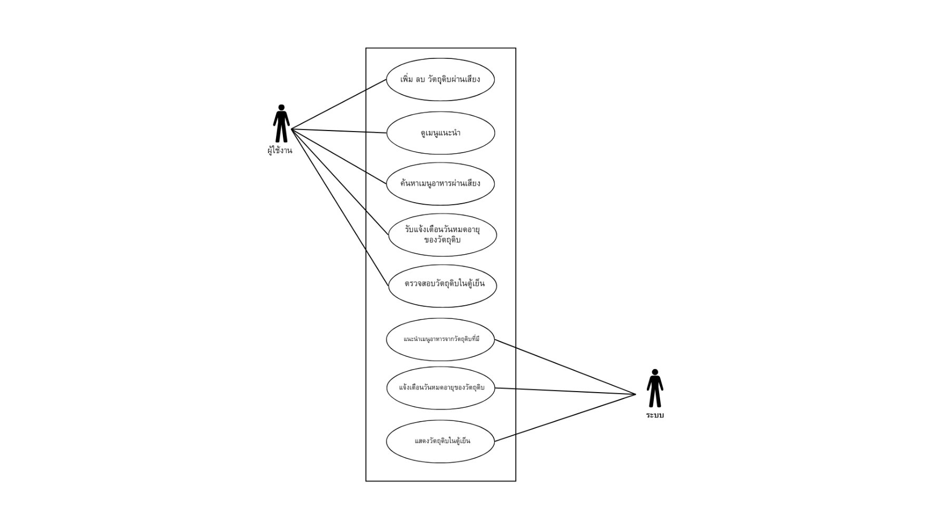

รูปที่ 3.1 Use Case Diagram ของระบบ

**3.1.2 ออกแบบ Flow Chart การทำงานของระบบ**

เริ่มต้น ผู้ใช้เข้าสู่เว็บไซต์และเชื่อมต่อกับระบบจัดการตู้เย็น รับคำสั่งเสียง ผู้ใช้ให้คำสั่งเสียง เช่น “มีมะเขือเทศในตู้เย็นไหม?” หรือ “แนะนำเมนูจากวัตถุดิบที่เหลือ” แปลงคำสั่งเสียงเป็นข้อความ ระบบแปลงคำสั่งเสียงเป็นข้อความ (Speech to Text) ประมวลผลคำสั่ง ระบบใช้เทคโนโลยี Natural Language Processing (NLP) เพื่อประมวลผลและแยกแยะความหมายของคำสั่ง คำถามเกี่ยวกับวัตถุดิบ เช่น “มีมะเขือเทศในตู้เย็นไหม?” ระบบจะดึงข้อมูลจากฐานข้อมูล NoSQL เพื่อตรวจสอบสถานะของวัตถุดิบในตู้เย็น คำถามเกี่ยวกับการแนะนำเมนู: “แนะนำเมนูจากมะเขือเทศ” ระบบจะดึงข้อมูลเมนูที่เกี่ยวข้องจากฐานข้อมูล NoSQL โดยพิจารณาจากวัตถุดิบที่เหลือ และดึง API สำหรับเมนูอาหาร ตรวจสอบสถานะวัตถุดิบมีวัตถุดิบ แสดงรายการวัตถุดิบในตู้เย็น ไม่มีวัตถุดิบ แจ้งว่าไม่มีวัตถุดิบในตู้เย็น แสดงผลลัพธ์ ระบบแสดงข้อมูลหรือเมนูที่เกี่ยวข้องกับคำสั่ง การแจ้งเตือน ถ้าวัตถุดิบใกล้หมดอายุ ระบบจะส่งการแจ้งเตือนให้ผู้ใช้ทราบ สิ้นสุดการทำงาน: ผู้ใช้สามารถทำคำสั่งใหม่หรือออกจากระบบ

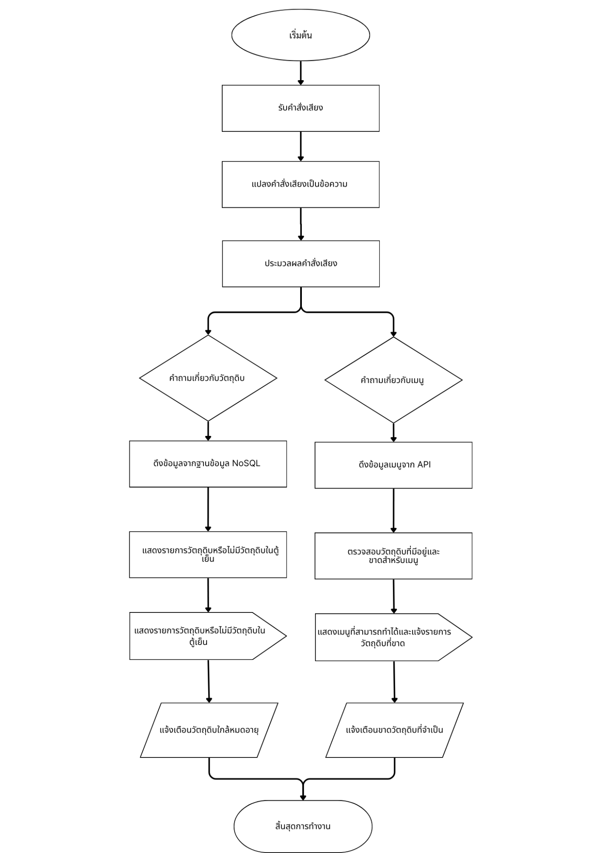

รูปที่ 3.2 รูป Flow Chart ของระบบ

**3.4. ออกแบบ UX/UI**

ออกแบบ UI/UX ของเว็บไซต์ ให้รองรับการป้อนข้อมูลด้วยเสียงและข้อความ

**3.4.1 เพิ่ม ลบวัตถุดิบผ่านเสียง**

ผู้ใช้งานสามารถเพิ่มวัตถุดิบผ่านเสียงได้

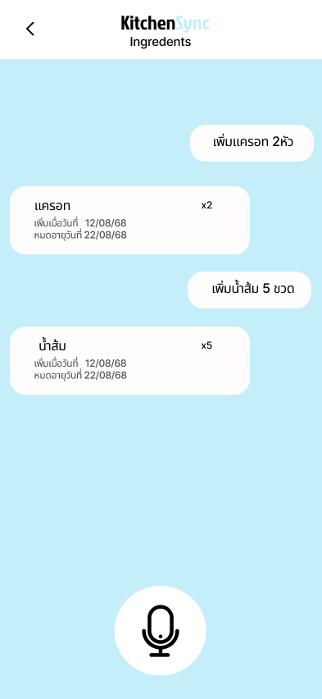

รูปที่ 3.3 รูปหน้าจอเพิ่มวัตถุดิบผ่านเสียง

ผู้ใช้งานสามารถเพิ่ม ลบ อัปเดตวัตถุดิบผ่านเสียงได้

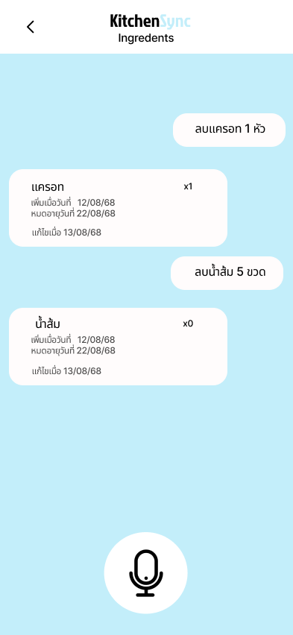

รูปที่ 3.4 รูปหน้าจอลบวัตถุดิบผ่านเสียง

**3.4.2 หน้าแสดงวัตถุดิบ**

ผู้ใช้งานสามารถตรวจสอบวัตถุดิบได้ รับแจ้งเตือนวันหมดอายุของวัตถุดิบได้

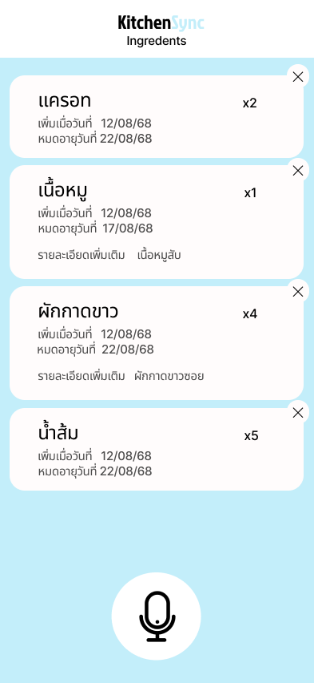

รูปที่ 3.5 หน้าจอแสดงวัตถุดิบทั้งหมด

**3.4.3 เมนูแนะนำจากวัตถุดิบที่มี**

ผู้ใช้งานสามารถดูเมนูแนะนำได้จากวัตถุดิบที่มีได้

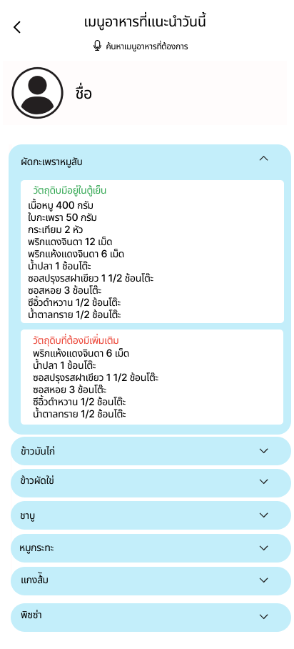

รูปที่ 3.6 หน้าจอแสดงเมนูแนะนำ

**3.4.4 หน้าค้นหาเมนูผ่านเสียง**

ผู้ใช้งานสามารถค้นหาเมนูอาหารผ่านเสียงได้

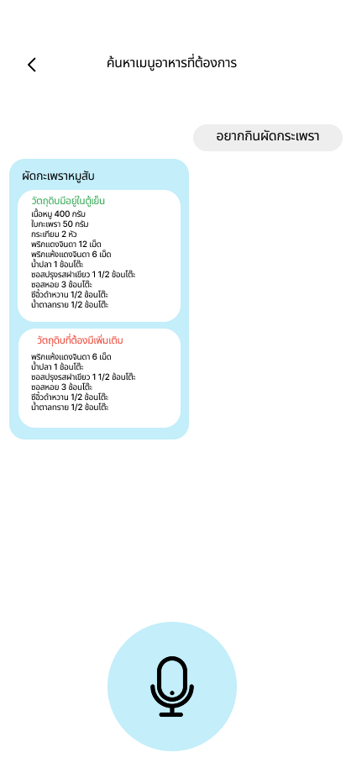

รูปที่ 3.7 รูปหน้าจอค้นหาเมนูผ่านเสียง

**3.4.5 หน้าแจ้งเตือนวัตถุดิบหมดอายุ**

ผู้ใช้งานสามารถดูวัตถุดิบที่กำลังจะหมดอายุได้

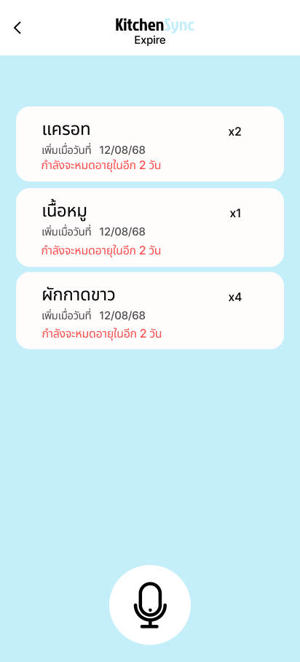

รูปที่ 3.8 รูปหน้าจอแจ้งเตือนวัตถุดิบหมดอายุ

**3.5 เครื่องมือ และการพัฒนาเครื่องมือ**

3.5.1 ฮาร์ดแวร์

1. คอมพิวเตอร์ตั้งโต๊ะ CPU: AMD Ryzen 5 5600

RAM: 16 GB

OS: Windows11

1. คอมพิวเตอร์ตั้งโต๊ะ CPU: AMD Ryzen 5 5600

RAM: 32 GB

OS: Windows11

1. Labtop MACBOOK AIR M1

CPU: M1

RAM: 8 GB

OS:MacOS

1. มือถือ Iphone xr
2. มือถือ Iphone 7 plus

**บรรณานุกรม**

กรมสอบสวนคดีพิเศษ กระทรวงยุติธรรม. (ม.ป.ป.). **การศึกษาระบบรู้จำเสียงพูดอัตโนมัติ (The Study of**  **The Speech Recognition).** สืบค้้นเมื่อ 2 กุมภาพันธ**์ 2568, จาก**  [https://www.dsi.go.th/th/Detail/-The-Study-of-The-Speech-Recognition](https://www.dsi.go.th/th/Detail/-The-Study-of-The-Speech-Recognition%20%E0%B8%AD%E0%B9%89%E0%B8%B2%E0%B8%87%E0%B8%AD%E0%B8%B4%E0%B8%87)

ฐิตาภรณ์ พ่อบุตรดี. (2565). **Voice Assistant System for Construction Quantity Take-off.**  สืบค้นเมื่อ 1 มีนาคม 2568**,** จาก

[**https://ph02.tci-thaijo.org/index.php/spurst/article/view/244612**](https://ph02.tci-thaijo.org/index.php/spurst/article/view/244612)

ศูนย์เทคโนโลยีอิเล็กทรอนิกส์และคอมพิวเตอร์แห่งชาติ (เนคเทค). (22 กันยายน 2559) **พาที (PARTY):ระบบ** **รู้จำเสียงพูดภาษาไทย.** สืบค้นเมื่อ 1 มีนาคม 2568, จาก [**https://www.nectec.or.th/innovation/innovation-software/party.html**](https://www.nectec.or.th/innovation/innovation-software/party.html)

ศูนย์เทคโนโลยีอิเล็กทรอนิกส์และคอมพิวเตอร์แห่งชาติ (เนคเทค). (12 ตุลาคม 2566)

**ระบบถอดความเสียงการประชุมด้วยเทคโนโลยีการรู้จำเสียงพูดภาษาไทย.** สืบค้นเมื่อ 1 มีนาคม 2568, จาก

[**https://www.nectec.or.th/innovation/innovation-service/thai-ai-voice-**](https://www.nectec.or.th/innovation/innovation-service/thai-ai-voice-) **t** **ranscription.html?utm_source%20**

Xiaoyan Dai. (4 ธันวาคม 2567). **Robust deep-learning based refrigerator food recognition**

สืบค้นเมื่อ 15 มีนาคม 2568, จาก<https://www.frontiersin.org/journals/artificial-intelligence/articles/10.3389/frai.2024.1442948/full>